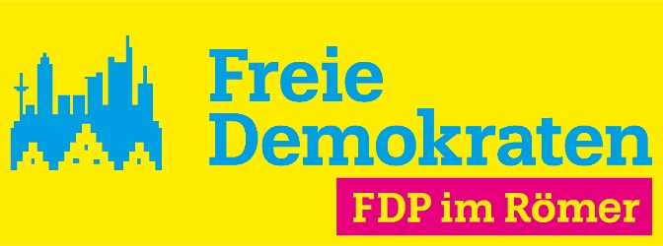 | 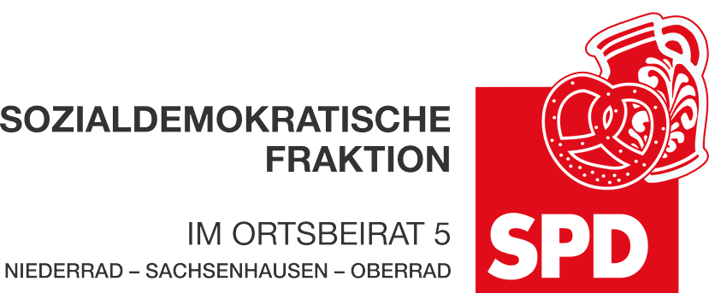

12. April 2024

Auskunftsersuchen zum Verkehrskonzept für den Deutsche Bank Park und Niederrad

Der Ortsbeirat 5 bittet den Magistrat um Auskunft wann mit der Fertigstellung des Verkehrskonzepts für den Deutsche Bank Park und Niederrad zu rechnen ist?

Begründung:

In der ST 1593 vom 31.07.2023 wird erklärt, dass die Sportpark Stadion Frankfurt Gesellschaft für Projektentwicklung mbH beauftragt wurde, für den Deutsche Bank Park ein detailliertes Verkehrskonzept zu entwickeln. Der Ortsbeirat 5 interessiert sich wie der aktuelle Stand für dieses Projekt ist.

Dr. Jan Binger Dr. Jan Binger
Dr. Uwe Schulz Dr. Uwe Schulz
(Antragsteller) (Fraktionsvorsitzende)

